Téma : Vŕtanie dier vo vŕtacích prípravkoch
A, Uveďte aké vŕtacie prípravky poznáte, vysvetlite funkciu vŕtacích prípravkov.
Použitie: Vŕtacie prípravky sa používajú tam, kde sa súčiastky vyrábajú vo väčších sériách
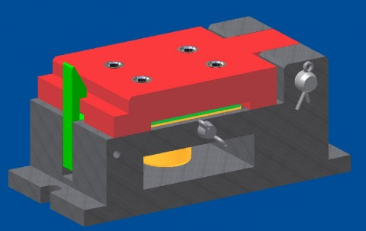
Funkcia prípravkov: Vŕtacie prípravky majú zabezpečiť:
- Presné a rýchle upnutie obrobku
- Presné vedenie nástroja ( zabezpečuje sa vŕtacími puzdrami, viď obrázok)
- Možnosť vŕtať diery v rôznych polohách
- Vŕtanie viacero dier na jedno upnutie
- Upínanie môže byť - mechanické
- elektrické
- magnetické
- pneumatické
- hydraulické
Rozdelenie vŕtacích prípravkov:
1, Jednoduché vŕtacie prípravky
- upínajú sa na stôl upínkami,
- obrobok v nich upíname a stredíme čapom
- na vedenie vrtáka sa používajú puzdrá
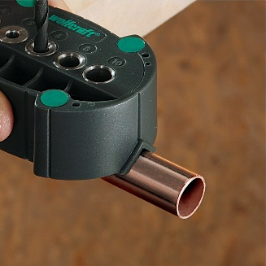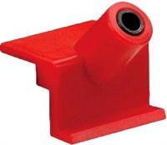
2, Prípravky s vŕtacími platňami:
a, Prípravky s pevnou platňou – platňa s telesom prípravku je pevne spojená
b, Prípravky s otočnou platňou – pri vkladaní a vyberaní obrobku sa platňa otáča okolo čapu
c, Prípravky so sklopnou, príp. snímacou vŕtacou platňou – umožňujú vŕtanie vo viacerých
polohách a taktiež ľahšiu manipuláciu s obrobkom

3, Vŕtacie šablóny
-Používajú sa na presné nastavenie a vedenie vrtáka pri vŕtaní viacerých otvorov
-Zvyčajne sa neupínajú na stôl, ale na obrobok
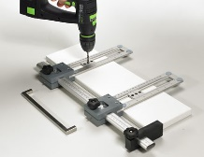
B, Druhy vŕtacích puzdier

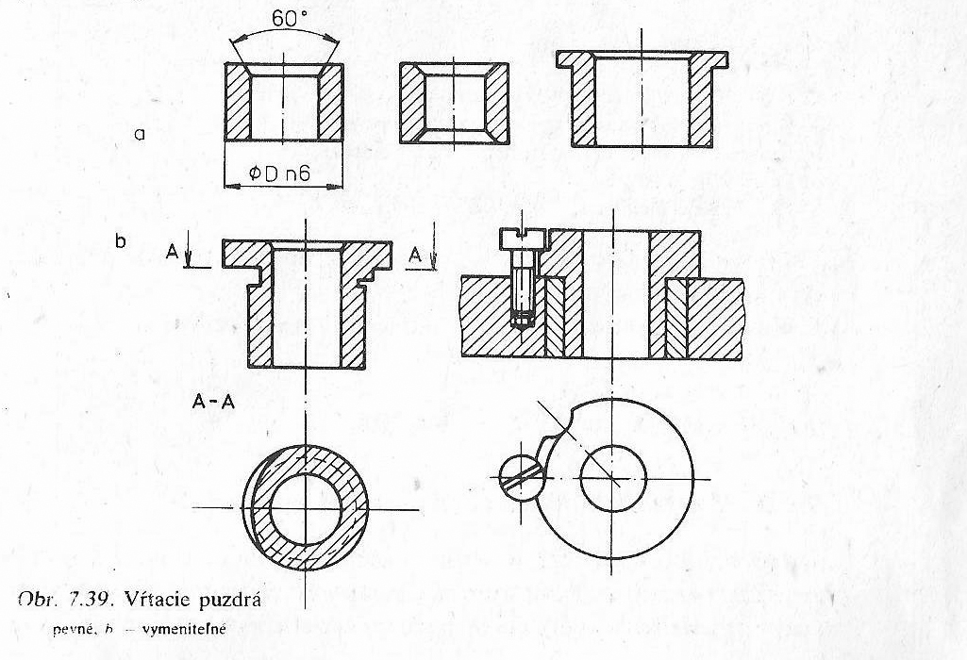
C, Vysvetlite pojmy: kóta, kótovacia čiara, predlžovacia a odkazová čiara
Kóta - údaj tvorený z číslic a znakov udávajúcich príslušný rozmer a je zobrazený na kótovacej čiare . Môže byť doplnený ďalšími znakmi. (napr. Ø znamená priemer, H – tolerancia, 1x45° - uhol zrezania)
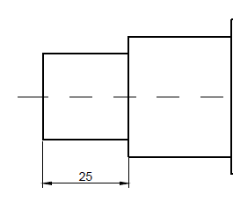
Kóta
Kótovacia čiara -kótovacia čiara nemôže pretínať kótu, ani jej prekážať. Kótovacia čiara
graficky znázorňuje dĺžku rozmeru v príslušnej mierke.
Kótovacia čiara
Predlžovacia čiara - Sú to dve rovnobežné úsečky. Predlžovacie čiary sa vedú spravidla kolmo na rozmer a predlžujú sa za kótovacie čiary približne 8 x d (d - hrúbka čiary)

Odkazová čiara - napríklad ak je hrúbka plechu 2mm (t=2mm), môžeme ju okótovať takto:
Odkazová čiara
